**Міністерство освіти і науки України**

**Львівський національний університет імені Івана Франка**

**Факультет електроніки та комп’ютерних технологій**

**ЗВІТ**

**З лабораторної роботи № 1**

На тему «Використання бібліотек pandas та Matplotlib для попередньої обробки та візуалізації даних»

**Виконала:**

Студентка 3 курсу

групи ФеП-32

Галабурда Є.

**Перевірив:**

Парубочий В. О.

**Львів – 2025**

**Мета:** навчитись використовувати бібліотеки pandas та Matplotlib для попередньої обробки та візуалізації даних.

**Хід роботи**

2. Виконати попереднє опрацювання набору даних гравців NBA:

a) Завантажити набір даних nba за допомогою pandas та вивести його (можна вивести у згорнутому форматі, або обмежити вивід до 10 записів).

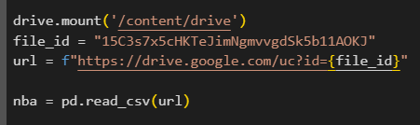

b) Знайти та вивести усі стовпці набору даних, які містять пропущені дані (NaN).

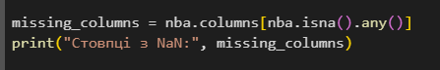

c) Видалити з набору даних усі рядки, що містять пропущені дані (NaN), та вивести набір даних після цього (можна вивести у згорнутому форматі, або обмежити вивід до 10 записів).



d) Перетворити дані в колонці Weight з фунтів в кілограми (1 фунт = 0.45359237 кг) та вивести їх після перетворення.



e) Перетворити дані в колонці Height з пари значень “фут-дюйм” в метри (1 фут = 12 дюймів, 1 фут = 30.48 см = 0.3048 м, 1 дюйм = 25.4 мм = 0.0254 м) та вивести їх після перетворення.

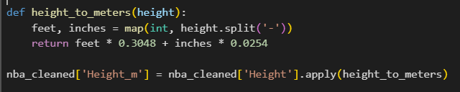

3. Виконати аналіз опрацьованого набору даних гравців NBA:

a) Порахувати та вивести кількість гравців у кожній команді.



b) Визначити мінімальну, середню та максимальну заробітну плату для гравців у кожній команді. Отриманні значення відсортувати та відобразити у порядку зростання середньої заробітної плати.



c) Вивести стовпчикову (bar chart) або кругову (pie chart) діаграму, яка відображає значення мінімальної, середньої та максимальної заробітної плати в залежності від команди.

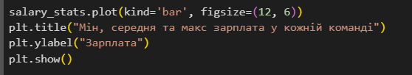

d) Побудувати графік розкиду (scatter chart) росту гравців від їхньої ваги (або

навпаки). Зробити висновок про характер їхньої залежності. Чи є вона лінійною?

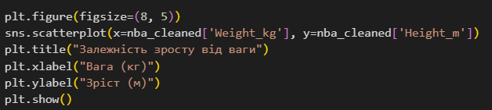

e) Побудувати гістограму розподілу гравців за віком. Оцінити розподіл отриманої гістограми. До якого розподілу він найбільше подібний?

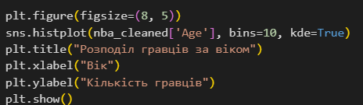

f) Побудувати графіки щільності (density chart) для ваги та росту гравців та оцінити розподіли отриманих графіків. Які найбільші ймовірні значення ваги та росту для гравців NBA?

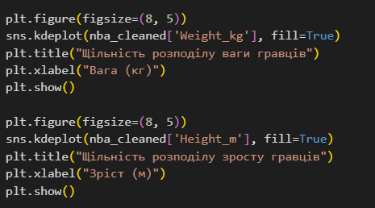

g) Згенерувати індекси двох випадкових колонок, використовуючи наступний код і внісши Ваше прізвище та поточний рік як вхідні дані, опрацювати їх з використанням агрегатних функцій чи іншого перетворення та побудувати графік, що відображатиме залежність між цими характеристиками.

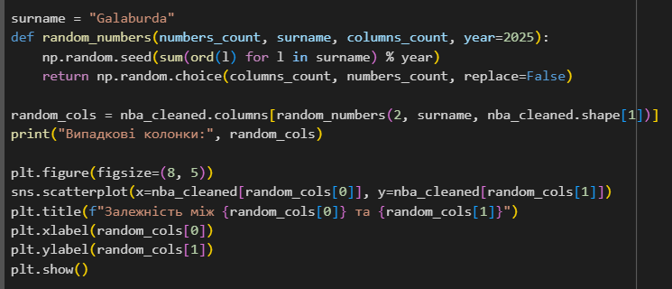

h) Обрати дві довільні характеристики з набору даних, що не використовувались у попередніх завданнях, опрацювати їх з використанням агрегатних функцій чи іншого перетворення та побудувати графік, що відображатиме залежність між цими характеристиками.

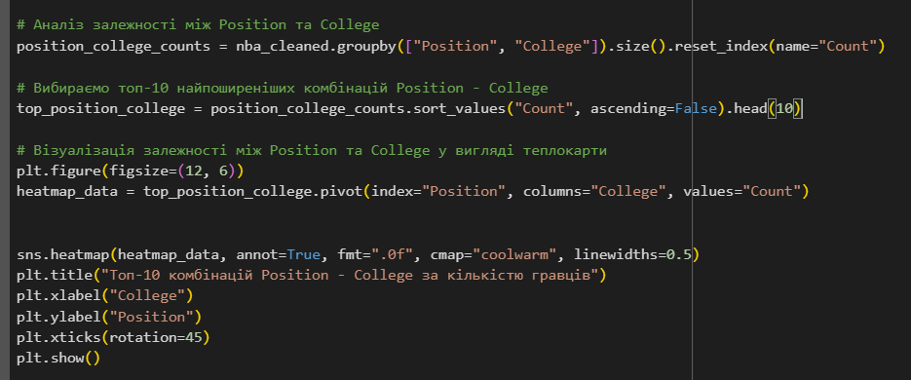

**Висновок:** під час виконання цієї лабораторної роботи, я навчилась використовувати бібліотеки pandas та Matplotlib для попередньої обробки та візуалізації даних.